Перевернуть слова:
- ЗОВ 6. БРЕД
- КОТ 7. КИНО
- БУР 8. ЛОЖКА
- САЖА 9. КУСОК
- ПЕСО 10. ТЕПЛО
Обвести изображения:
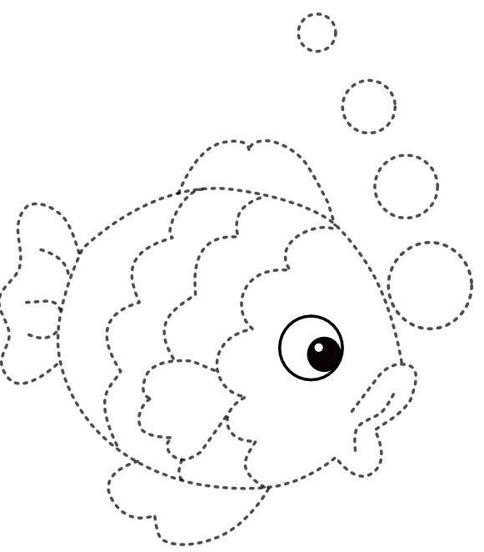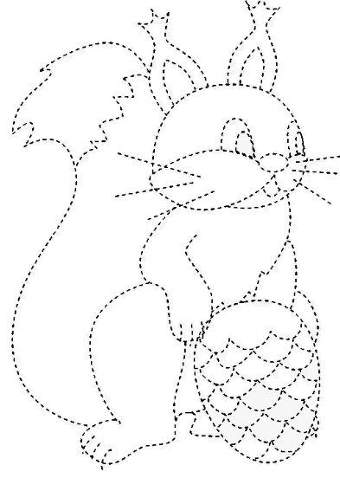
Упражнение: включить и выключить плиту 3 раза.
Упражнение: «Пистолетик». Из исходного положения вытянуть перед собой одновременно левую ногу и правую руку до горизонтальной линии. Для сохранения равновесия опорную ногу (в данном описании — правую) согнуть в колене. Вернуться в исходное положение, затем то же самое движение выполнить правой ногой и левой рукой. Опорная нога — левая. Вернуться в исходное положение.
Пальчиковая гимнастика: Вначале мы разогреваем наши руки. Энергично трем ладони одну о другую и чувствуем, как наши руки согреваются. Затем массируем каждый палец от кончика к основанию. Щепоткой пальцев другой руки энергично проводим по каждому пальцу от кончика до основания, закручивая в разные стороны.
- Упражнения для пальцев рук «Монетки» — круговые движения большим пальцем по кончику указательного пальца по и против часовой стрелки. Выполнить упражнение «Монетки» на кончиках всех пальцев поочередно.
- «Выпрямить каждый палец поочередно из кулачка». 3 раза обе руки
- «Щелбаны» всеми пальцами поочередно. 3 раза обе руки
- «Щепотки». Держать руки перед собой. Соединить кончики всех пальцев в «щепотку». Щепотки обеих кистей соединить друг с другом. Затем широко раздвинуть пальцы кистей.
- «Кнопочки» — нажимать ногтем большого пальца на кончики всех пальцев поочередно. 3 раза обе руки
- «Крючки». Зацепить указательные пальцы друг за друга в виде крючков и плавно потянуть руки в стороны. Поменять положение указательных пальцев: один сверху — другой снизу. Снова потянуть руки в стороны. То же проделать и со всеми другими пальцами.
Посчитать и записать ответ:
12+2= 18+2= 45+2= 98+2=
11+3= 35+3= 56+3= 88+3=
10-1= 11-1= 21-1= 31-1=
Сопоставить название профессии и то, что нужно делать на ней:
- Лечит зубы 1. Фермер
- Играет в театре 2. Бухгалтер
- Снимает видео в интернет 3. Актер
- Управляет оркестром 4. Журналист
- Работает с финансовыми документами фирмы 5. Дирижер
- Занимается защитой в суде 6. Ветеринар
- Изучает почву и землю 7. Стоматолог
- Берет интервью для телеканала 8. Адвокат
- Занимается сельским хозяйством 9. Геолог
- Лечит животных 10. Блогер
Посчитать в обратном порядке от 25 до 1
Отметить все изображения звезды (обвести)
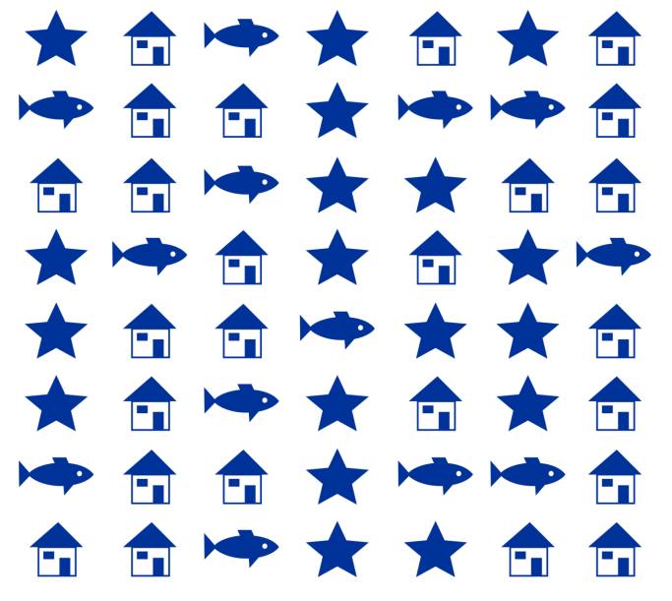
Написать четко и разборчиво 10 слов на букву «С»:

Запомнить слова: табун, прут, мачта, верблюд, плащ. Повторить несколько раз по памяти.

